МБОУ «Николаевская ООШ имени С.А Кузнецова»
Мензелинского муниципального района
Республики Татарстан

Портфолио
актива дружины
имени Олега Кошевого



Актив дружины
- Бубекова Жанна - президент совета дружины
- Красильникова Снежана - секретарь совета дружины

Министерство образования
- Погорелова Дарья
Министерство культуры
- Бубекова Злата
- Самойлова Диана

Министерство спорта, физической культуры и туризма.
- Вотяков Виктор
- Терехов Ростислав
Министерство здравоохранения
- Хабибрахманова Регина

Бубекова
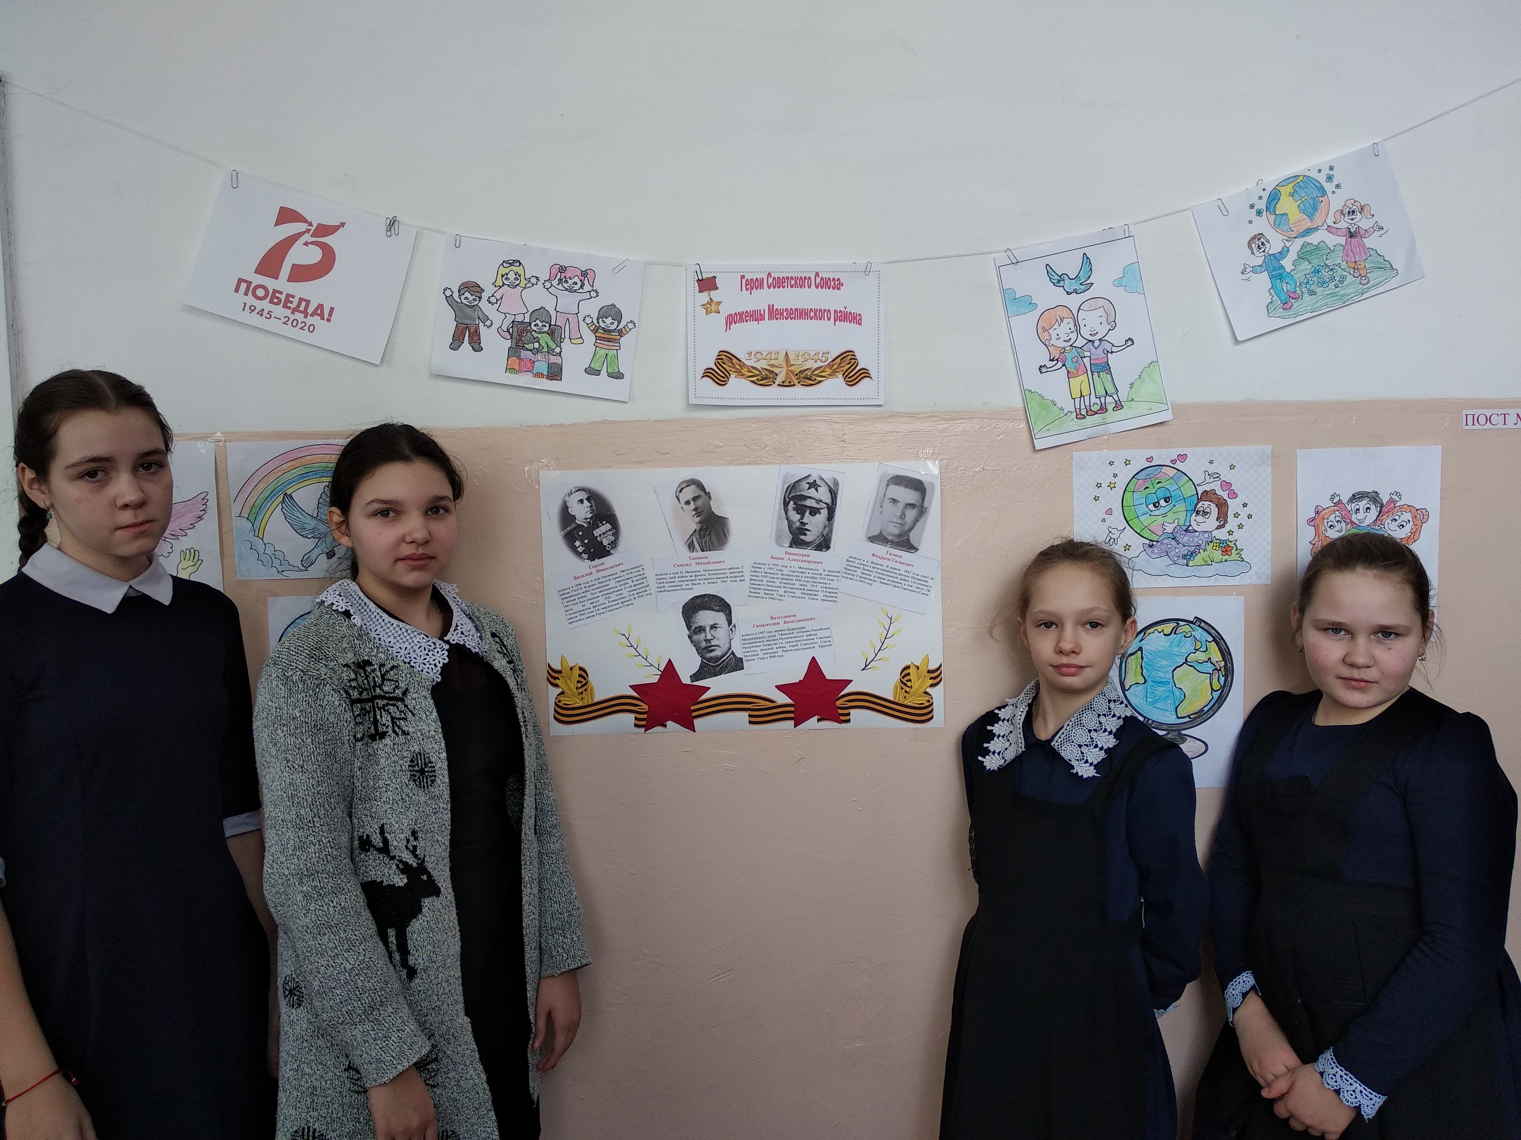
Жанна
Федоровна-

президент совета дружины
Дата рождения: 29 февраля 2008 год
Класс: 9
Школа: МБОУ «Николаевская ООШ имени С.А Кузнецова»

Жанна тактична, доброжелательна. Среди друзей и одноклассников с младшего школьного возраста пользуется авторитетом. Принципиальна.
В дружбе разборчива и надёжна. К старшим относится уважительно. Принимает активное участие во всех школьных и муниципальных мероприятиях.
Среди других увлечений девочки– чтение художественной и специальной литературы, любит животных.
Общественные поручения выполняет добросовестно, переживает за успехи коллектива, стремится к достижению сознательно поставленных целей. В течение учебных лет являлась командиром класса.
В труде старательна и вынослива.

Красильникова
Снежана
Антоновна-

Секретарь дружины
Дата рождения: 21 сентября 2008 год
Класс: 9
Школа: МБОУ «Николаевская ООШ имени С.А Кузнецова»

Снежана добрая, отзывчивая пользуется уважением среди сверстников. Она обладает навыками культурного поведения и хорошими манерами, дисциплинирована, опрятна, аккуратна, корректно относится к людям, приучена культурно вести себя в общественных местах. Девочка трудолюбива, отзывчива. Снежана творческий увлекающийся человек, много читает, любит петь.
Девочка пользуется уважением и безусловным признанием в классном коллективе, в школьном сообществе и среди педагогов.
В отношениях с товарищами проявляет уважение и терпимость. Всегда приходит на помощь в трудную минуту.

Погорелова
Дарья
Александровна-

член министерства образования
Дата рождения: 15 января 2009 год
Класс: 9
Школа: МБОУ «Николаевская ООШ имени С.А Кузнецова»

Дарья добрая, отзывчивая пользуется уважением среди сверстников. Она обладает навыками культурного поведения и хорошими манерами, дисциплинирована, опрятна, аккуратна, корректно относится к людям, приучена культурно вести себя в общественных местах. Девочка трудолюбива, отзывчива.
Девочка пользуется уважением и безусловным признанием в классном коллективе, в школьном сообществе и среди педагогов.
В отношениях с товарищами проявляет уважение и терпимость. Никогда не откажет в помощи.

Хабибрахманова
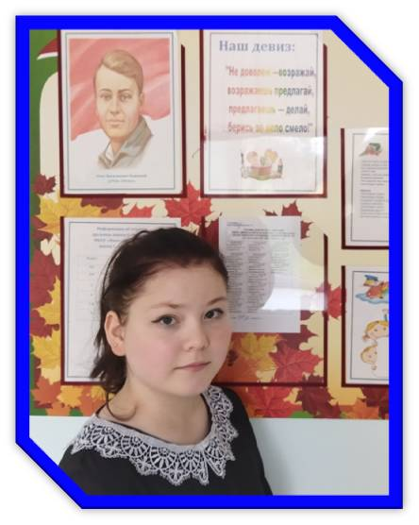
Регина
Радиковна -

член министерства здравоохранения
Дата рождения: 28 мая 2009 год
Класс: 8
Школа: МБОУ «Николаевская ООШ имени С. А. Кузнецова»
Регина- интеллектуально развита. Имеет богатый словарный запас. Достаточно активная девочка. Для Регины характерна высокая организованность: старается спланировать свою деятельность и придерживаться плана, распределяя время на выполнение ранее намеченного.
Регина аккуратная, опрятная, бережно относится к своим вещам и вещам товарищей. К критике относится довольно спокойно, выслушивая все замечания, проявляя стремление исправить все недостатки. В отношениях с товарищами проявляет уважение и терпимость. Никогда не откажет в помощи. Неконфликтна, возникающие проблемы в общении решает на основе компромисса. С уважением относится к педагогам, работникам школы.

Вотяков
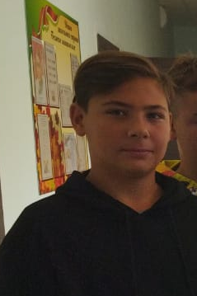
Виктор
Сергеевич-

член министерства спорта,
физической культуры и туризма

Дата рождения: 03 марта 2009 год
Класс: 8
Школа: МБОУ «Николаевская ООШ имени С.А Кузнецова»
Виктор пользуется заслуженно авторитетом и уважением одноклассников, к его мнению прислушиваются, с ним советуются . Стиль отношений со сверстниками спокойно — доброжелательный. С учителями и старшими внимателен и тактичен. Основные черты характера: активность, уверенность, отзывчивость, доброжелательность, умение сопереживать, аккуратность, общительность.
Мальчик участвует во всех внеклассных мероприятиях, общественно — полезных делах. Не остается равнодушной ко всему, что происходит в классе и школе. Особенно любит спорт.

Бубекова
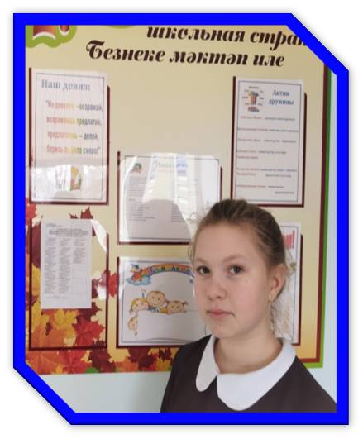
Злата
Николаевна-

член министерства культуры
Дата рождения: 1 февраля 2010 год
Класс: 8
Школа: МБОУ «Николаевская ООШ имени С.А Кузнецова»

Самооценка личности Злата адекватная. Девочка не склонна преувеличивать свои способности и недостатки. На успехи и неудачи реагирует спокойно, эмоционально уравновешено. Ученица уверена в своих силах. Но в то же время требовательна к себе. Критично относится к своим поступкам. Всегда прислушивается к справедливым замечаниям и старается их учитывать. Она занимается в различных кружках, принимает участие в интеллектуальных конкурсах. Мотивом участия в общественной жизни для неё является стремление принести пользу обществу, коллективу учащихся. Культурный кругозор девочки широк. Она умеет видеть и ценить прекрасное в искусстве, с удовольствием посещает выставки.
Злата активная участница школьных и внешкольных мероприятий, является участником различных конкурсов.

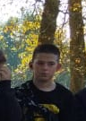
Терехов
Ростислав
Александрович-
член министерства спорта,
физической культуры и туризма

Дата рождения: 18 февраля 2009 год
Класс: 9
Школа: МБОУ «Николаевская ООШ имени С.А Кузнецова»
Ростислав воспитанный, вежливый ребенок. В школу ходит всегда аккуратным, опрятным. Активно участвует в общественной жизни школы, класса, в культмассовых мероприятиях, в спортивной жизни. Инициативен, творческая личность.
Мальчик активный участник спортивных мероприятий, является участником, призером, муниципальных соревнований. Принимает активное участие в жизни класса. Все культурные и спортивные мероприятия проходят с его участием. Имеет организаторские способности, общительный, веселый, имеет много друзей.
Любимое занятие- волейбол.

Самойлова
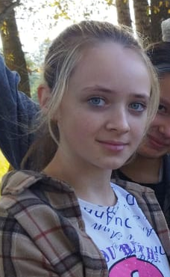
Диана
Александровна-

член министерства культуры
Дата рождения: 31 июля 2010 год
Класс: 7
Школа: МБОУ «Николаевская ООШ имени С.А. Кузнецова»
Диана интеллектуально развита, добросовестно относящаяся к своим учебным обязанностям. Постоянно читает периодическую печать, интересуется политическими событиями. Проявляет активность на часах информационного общения.
Девочка пользуется уважением и безусловным признанием в классном коллективе, в школьном сообществе и среди педагогов.
Принимает активное участие в общественной жизни класса. Быстро находит контакт с ровесниками. Любит петь .
В отношениях с товарищами проявляет уважение и терпимость. Никогда не откажет в помощи.

